СНИЛС новорожденному
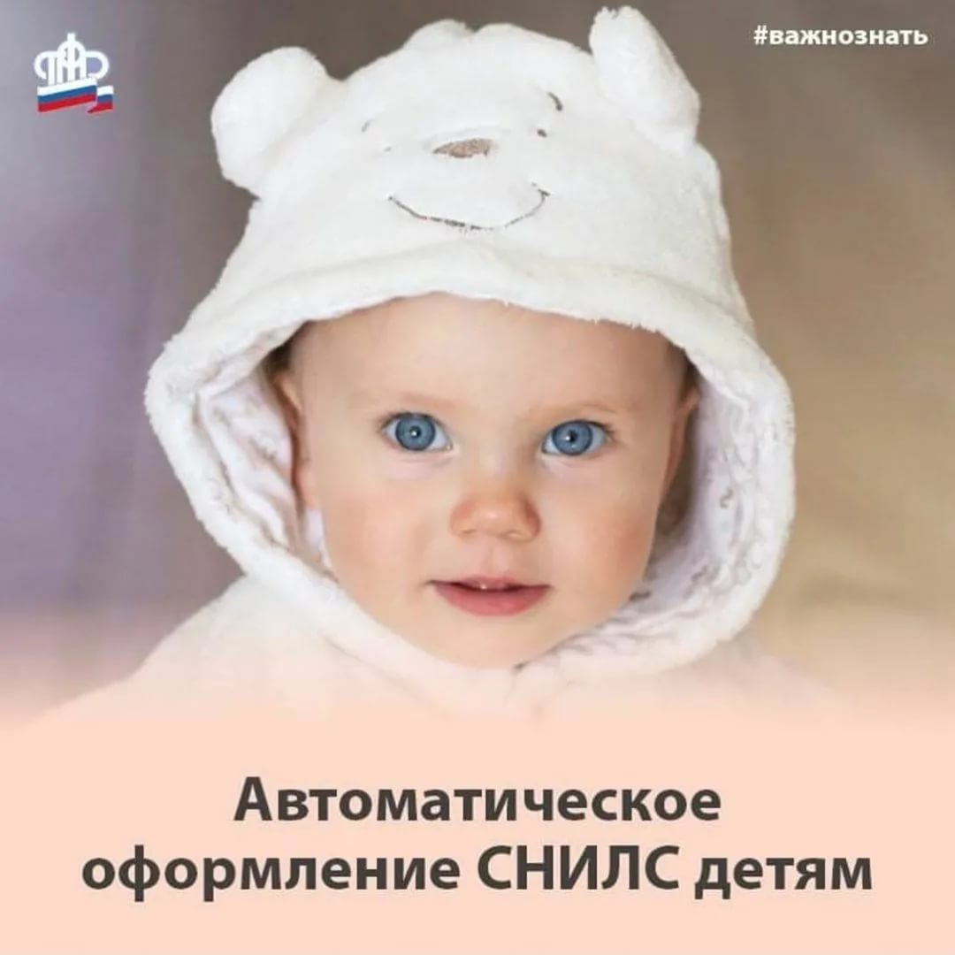
СНИЛС (страховой номер индивидуального лицевого счета) присваивается новорожденному беззаявительно, обращаться в ПФР не требуется.
Регистрация в системе индивидуального персонифицированного учета новорожденных детей осуществляется в беззаявительном порядке на основании данных, полученных из органов ЗАГС.
При этом Пенсионным фондом РФ реализована возможность для родителей детей, родившихся с 15 июля 2020 года, получить сведения о СНИЛС в личном кабинете на портале госуслуг.
Данный сервис доступен родителям, которые зарегистрированы на портале, поэтому пройти регистрацию лучше заранее, до рождения ребенка. Подтвердить учетную запись можно в клиентской службе Пенсионного фонда или МФЦ.
Чтобы оперативно получить уведомление о присвоенном ребенку СНИЛС по электронной почте или через СМС, необходимо выбрать соответствующие настройки в личном кабинете.
Родителям детей, родившихся до 15 июля 2020 года, для получения СНИЛС, как и раньше, необходимо обратиться в органы ПФР или МФЦ.
Клиентская служба (на правах отдела) в Муслюмовском районе РТ напоминает, что для семей, которые усыновили детей, сохраняется прежний (заявительный) порядок оформления СНИЛС, поскольку необходимые сведения могут представить только сами усыновители.

